
课程名称 HTML5+CSS网页技术
实验成绩
指导教师 胡爱娜
实 验 报 告
院系 信息工程学院
班级 16物联网
学号 1601141035
姓名 韩新建
日期 2018.10.31

实验1：CSS选择器及伪类选择器

- 实验目的和要求：
- 了解CSS3新增加的属性选择器，能够运用其为页面中的元素添加样式。
- 掌握常用的结构化伪类选择器，能够为相同名称的元素定义不同的样式。
- 熟悉CSS伪类，会使用CSS伪类实现超链接特效。
- 实验内容---制作网页设计软件列表
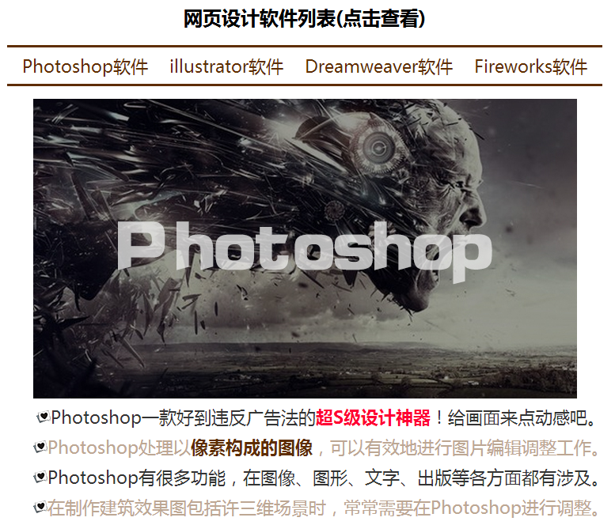
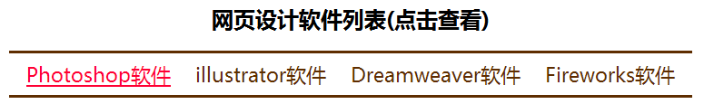
- 实验步骤和部分主要程序：
- 页面结构分析
页面最上方是一个标题。接着是一个导航栏，导航栏上下有两个水平线分割线。水平分割线中间是4个导航。可是使用列表来实现，使它们在同一个水平线上。
水平线下面是一个块区域。在这个块区域中。有四个4个小块。都是默认隐藏的（display:none）。点击导航的使用，使相应块显示出来（display: block）。每一个小块的结构是类似的。上面是一个图片。下面是4行文字（放在列表中）。并且前面有图标（list-style:url(“src”)）。
2、CSS样式主要代码

li {
list-style: none;
}
nav{
width:720px;
margin: 0 auto;
}
nav ul{
margin:0 auto;
width:98%;
padding: 0;
}
nav li{
display: inline-block;
color:#5e2d00;
margin-left: 1%;
width:23%;
font-size:18px;
line-height:20px;
}
a:link {
text-decoration: none;
color:#5e2d00;
}
a:visited {
text-decoration: none;
}
a:hover {
color: #ff0033;
text-decoration: underline;
}
a:active {
text-decoration: none;
}
article{
width: 720px;
margin: 0 auto;
}
section ul{
padding: 0;
margin: 0 auto;
}
section li:nth-of-type(even){
color: #bda793;
}
section {
display: none;
}
section li{
margin-left: 28px;
font-size: 19px;
line-height: 40px;
list-style: url("../images/11.png") outside circle;
}

#Fireworks:target,
#Dreamweaver:target,
#Illustrator:target,
#Photoshop:target{
display: block;
}
.c1{
color:#ff0033
}
.c2{
color:#5e2d00
}

3、页面截图
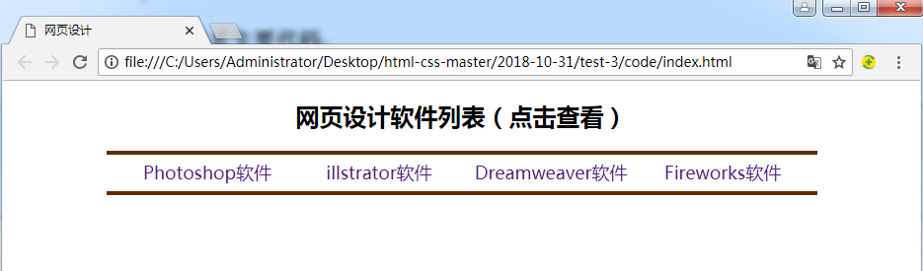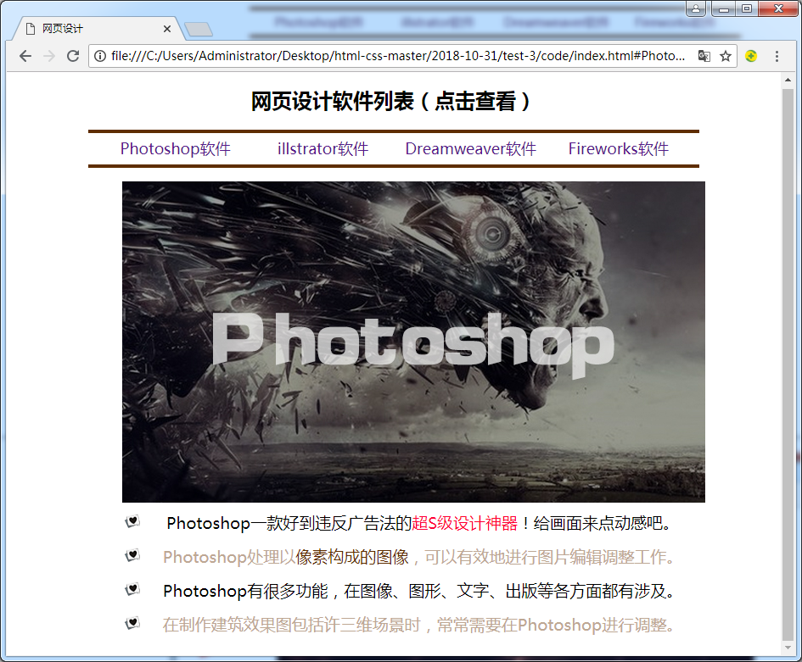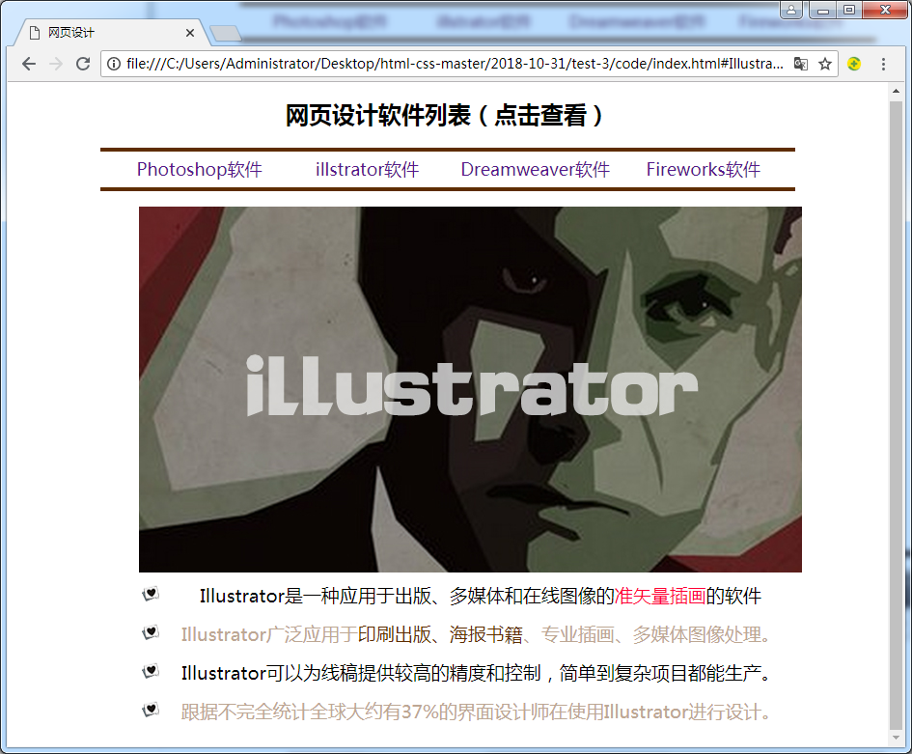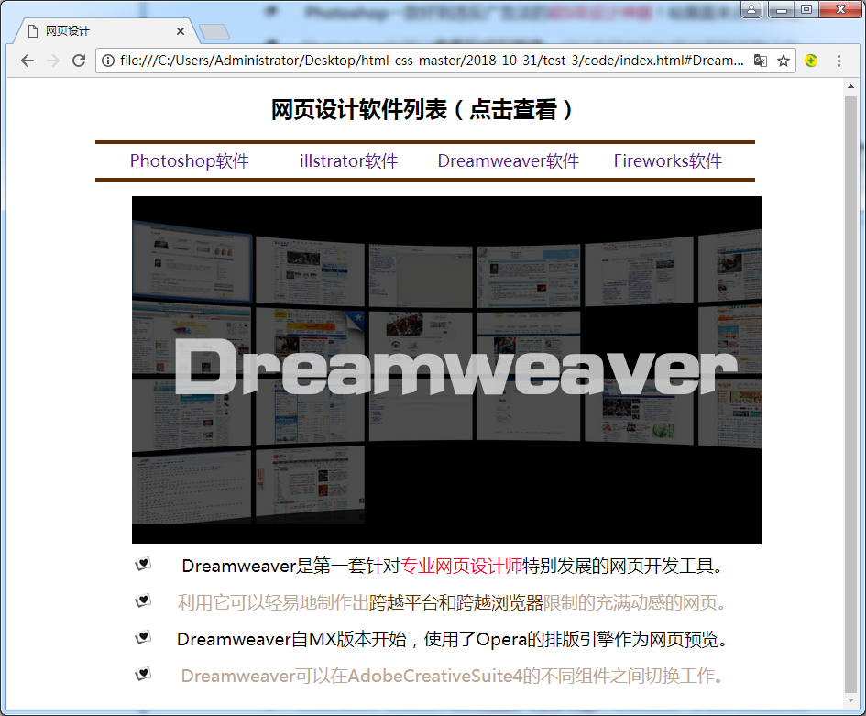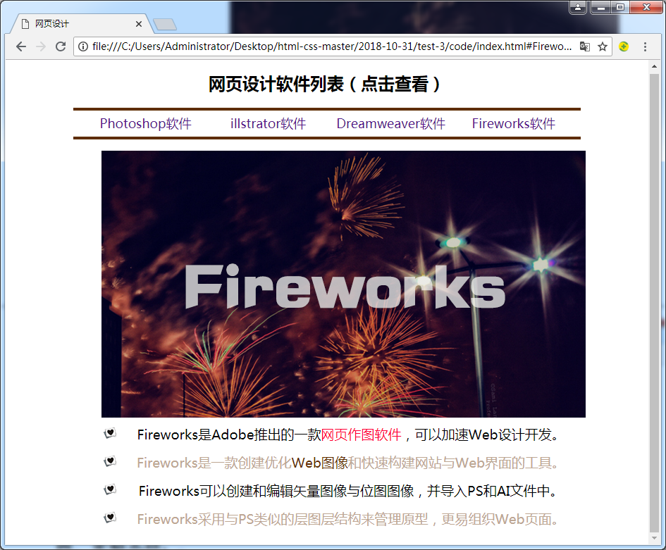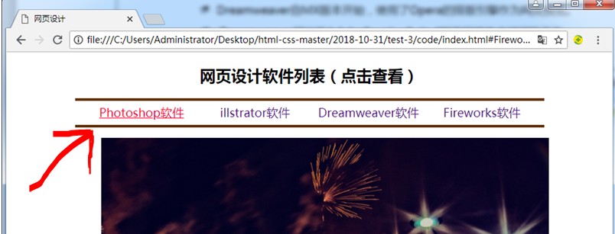
- 实验小结：
（学会了哪些标签的应用，代码调试过程中出现的问题或解决方法）
通过学习，学会使用了css 的一些特殊选择器。比如 select:nth-of-type(even)。还会了更改列表前的图标使用（list-style:url()）;用select: target 点击超链接时的属性选择器。超链接悬停时的选择器（a:hover）。
通过学习，感觉用浏览器直接调试代码的方法很有用，会很快的调出效果。然后再更改代码。

